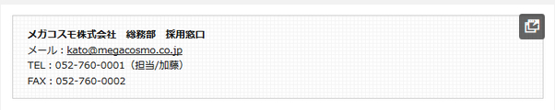
メールアドレス設置についてお願い
弊社ルールですみませんが、
全ての案件においてメールアドレスは以下URLより設置をお願いします。
http://mailrobo.7jp.net/mrobo4.html
説明はこちらより↓↓
http://rule.html-coding.co.jp/base/#mailaddress
ご確認いただき、御社のコーダーの皆さんに共有をお願いします。
共有完了しましたらタスクを管理してください。
よろしくお願いいたします。
仙台项目的邮箱要加密，按照http://mailrobo.7jp.net/mrobo4.html这个一步一步的来。
http://rule.html-coding.co.jp/base/#mailaddress这里面有说明方法。

